DE NOUVELLES ENQUETES DE JOHN CHATTERTON DETECTIVE PAR :
Charlie, Marvin, Lola et Léo.

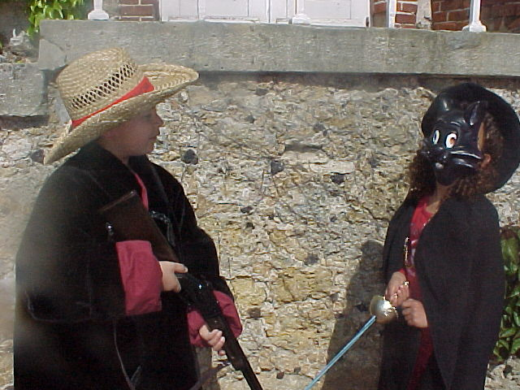  Vous n’auriez pas vu un loup par hasard ?  Non, désolé ! | 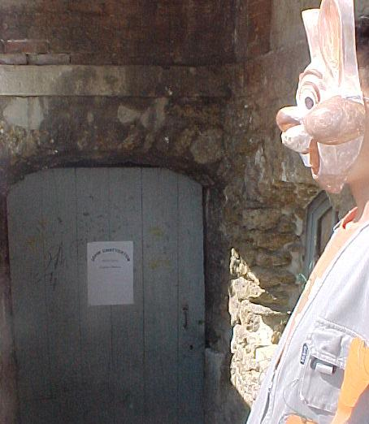
Monsieur Chatterton, c’est affreux, nos maris, les trois petits cochons ont disparu au marché, par pitié, retrouvez-les !  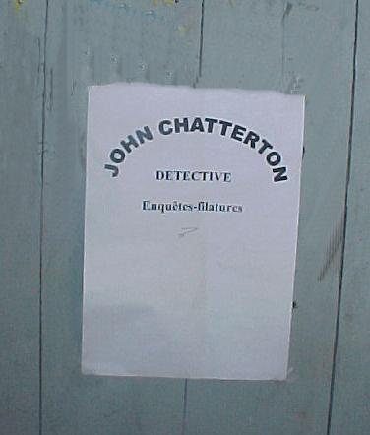  Comment étaient ils habillés quand ils sont partis au marché, et où habitez-vous ? | 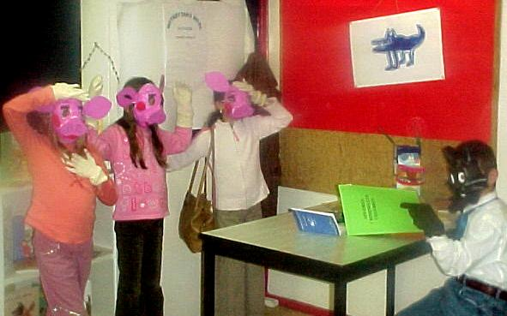  Du calme, mesdames, une à la fois, asseyez-vous !
Avec des vestes à carreaux. Nous habitons la forêt près de la ville, dans une maison en briques qui s’appelle « les truffes  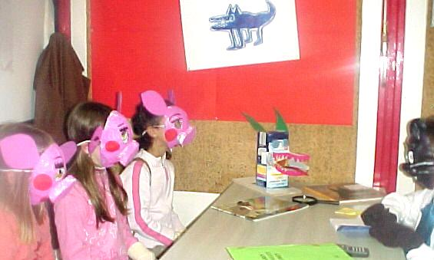  Etaient ils avec des amis ?  Oui, Balthazar, Chapeau rond rouge et sa grand-mère. Tout à coup nos maris ont disparu et notre voiture bleue aussi. Retrouvez-les, nous sommes folles d’inquiétude ! |  | 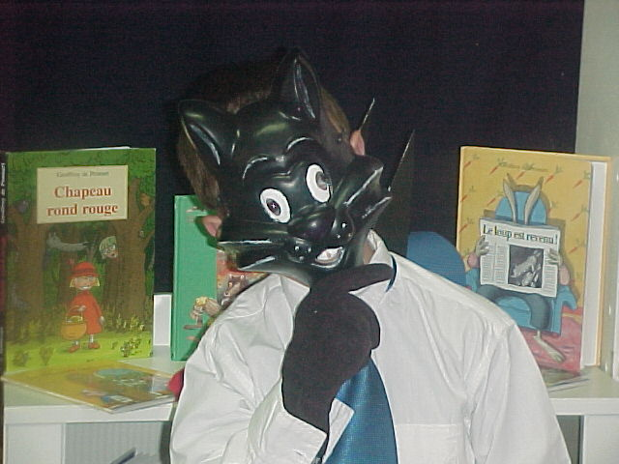  Trois petits cochons, une forêt, ça me rappelle de sombres histoires où des loups mangent des cochons, à moins que …

Non, il n’y a que des empreintes d’homme.  Houa ! la belle viande, elle sent si bon !  Avez-vous vu les trois petits cochons ?  S’ils étaient entrés dans ma boutique, il n’en resterait que des saucisses !  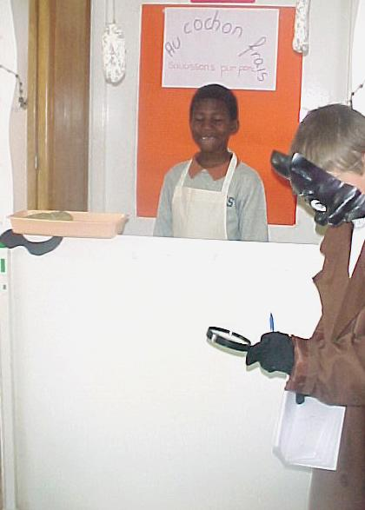  Pour moi vous êtes un suspect, car dans une histoire que j’ai lue, un charcutier transforme trois petits cochons en jambons et en saucisses ! | 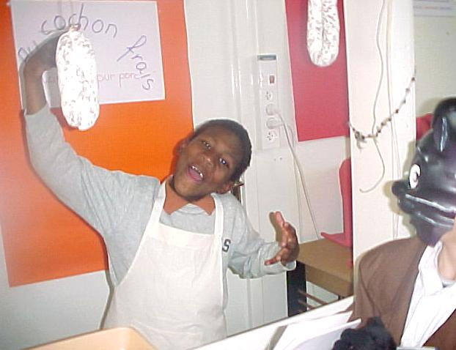
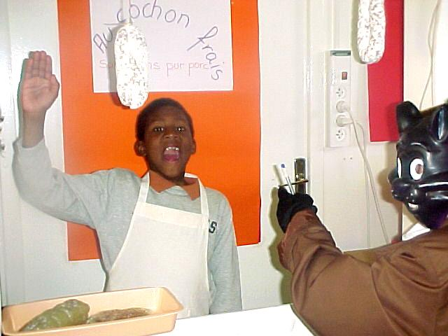 | 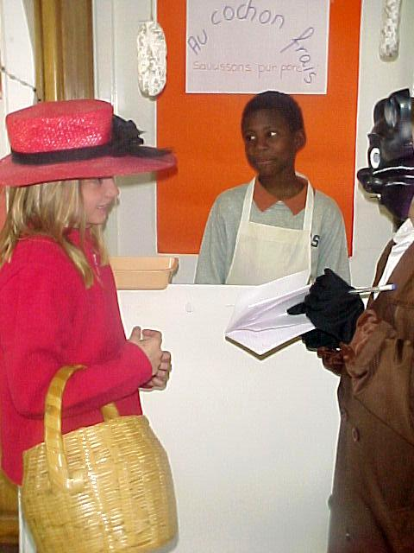  Le charcutier est innocent, il n’a pas bougé de sa boutique, et en plus les trois petits cochons étaient avec moi quand ils ont disparu !
Oh ! Des empreintes, voyons cela de plus près !  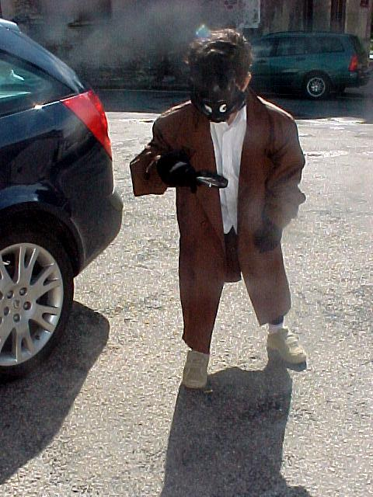 | 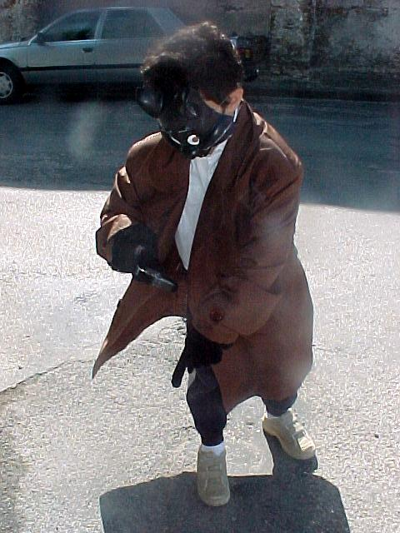  Des empreintes de pattes de cochons, et là, des traces de loup… ! On dirait des pas d’ogre, et ici des traces de petites chaussures, on s’est battu à cet endroit !

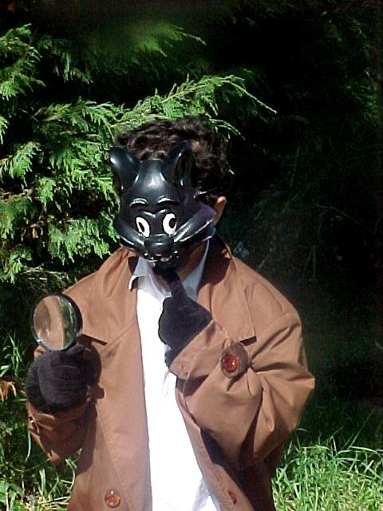  Mais où ça mène, toutes ces empreintes ?  Hum ! On a bien mangé ce soir !, A partir de maintenant, je ne mangerai que des cochons !  Je vais pouvoir me faire trois magnifiques sacs !  C’était délicieux, enfin un déjeuner de loup !  Oh zut !! je suis arrivé trop tard, il ne me reste plus qu’à appeler la police pour que ces monstres aillent en prison ! | 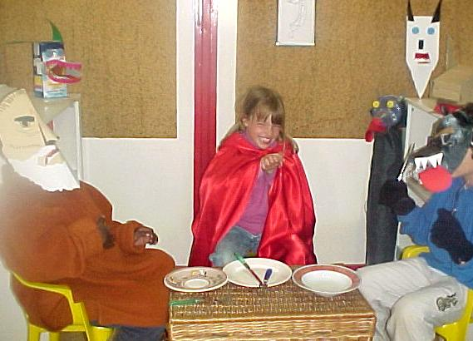
Désolé mesdames, je suis arrivé trop tard, mais les coupables sont en prison !  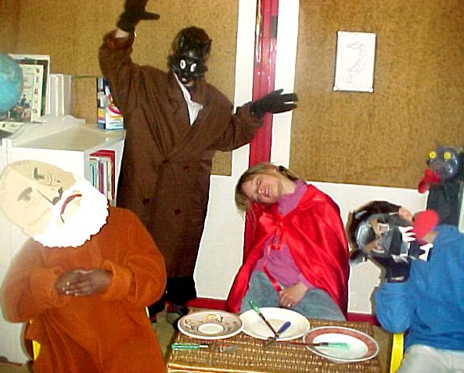 | 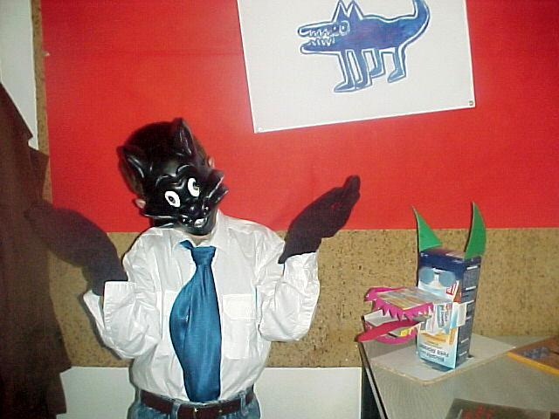
John Chatterton, vous êtes un incapable, nous nous vengerons, nous poursuivrons ces assassins, vous entendrez parler de nous ! !
